Отчёт по лабораторной работе №8

Дисциплина: Администрирование локальных сетей

Выполнил: Танрибергенов Эльдар

Содержание

# 1 Цель работы

Приобретение практических навыков по настройке динамического распределения IP-адресов посредством протокола DHCP (Dynamic Host Configuration Protocol) в локальной сети.

# 2 Задание

1. Добавить DNS-записи для домена donskaya-etanribergenov.rudn.edu на сервер dns.
2. Настроить DHCP-сервис на маршрутизаторе.
3. Заменить в конфигурации оконечных устройствах статическое распределение адресов на динамическое.

# 3 Выполнение лабораторной работы

1. В логическую рабочую область проекта добавил сервер dns и подключил его к коммутатору msk-donskaya-etanribergenov-sw-3 через порт Fa0/2, не забыв активировать порт при помощи соответствующих команд на коммутаторе.

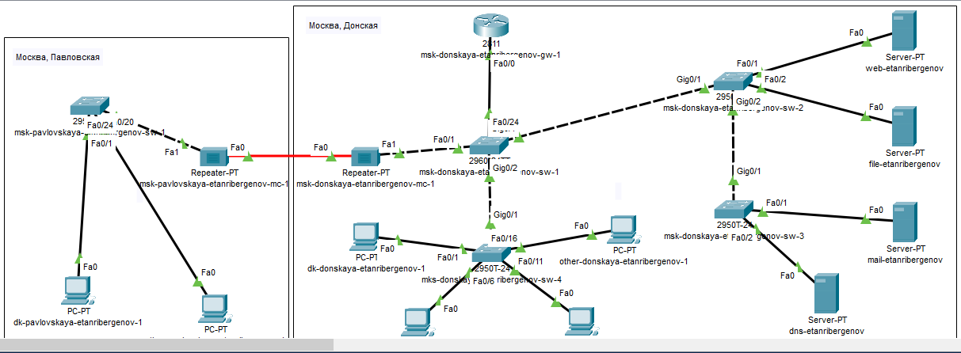

Рис. 1: Размещение сервера

Размещение сервера

Рис. 2: Размещение сервера

В конфигурации сервера указал в качестве адреса шлюза 10.128.0.1, а в качестве адреса самого сервера - 10.128.0.5 с соответствующей маской 255.255.255.0.

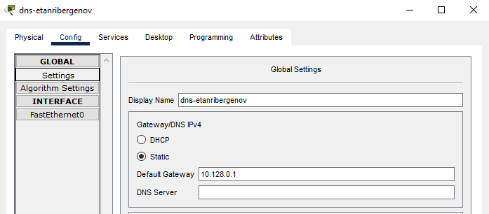

Рис. 3: Указание адреса шлюза серверу

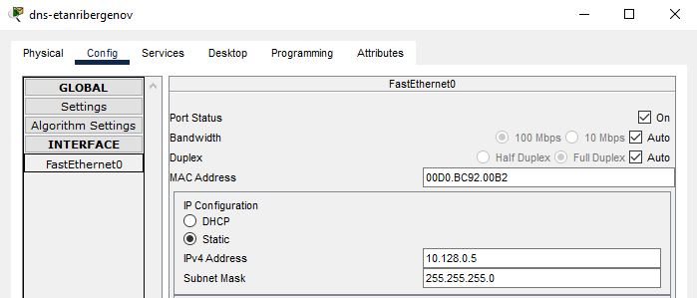

Рис. 4: Указание адреса серверу

1. Настроил сервис DNS:

– в конфигурации сервера выбрал службу DNS, активировал её (выбрав флаг On); – в поле Type в качестве типа записи DNS выберал записи типа A (A Record);

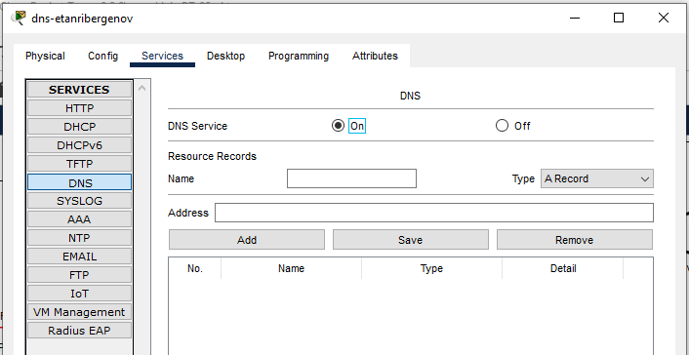

Рис. 5: Активация службы DNS

– в поле Name указал доменное имя, по которому нужно обратиться к определённому серверу, затем указал его IP-адрес в соответствующем поле; – нажав на кнопку Add , добавил DNS-запись на сервер; – аналогичным образом добавил DNS-записи для серверов mail, file, dns согласно распределению адресов.

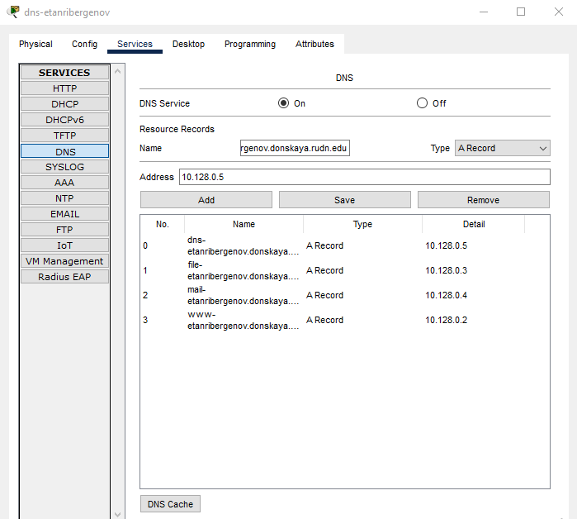

Рис. 6: Добавление DNS-записей

1. Настроил DHCP-сервис на маршрутизаторе для каждой выделенной сети: указал IP-адрес DNS-сервера;

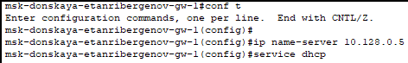

Рис. 7: IP-адрес DNS-сервера

Затем перешёл к настройке DHCP; задал название конфигурируемому диапазону адресов (пулу адресов), указал адрес сети, а также адреса шлюза и DNS-сервера; Задал пулы адресов, исключаемых из динамического распределения.

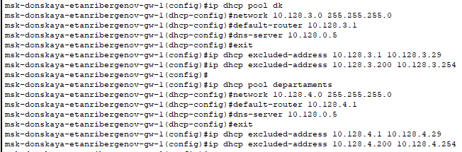

Рис. 8: Конфигурация DHCP

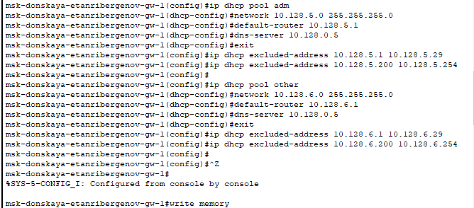

Рис. 9: Конфигурация DHCP

Просмотрел информацию о пулах DHCP:

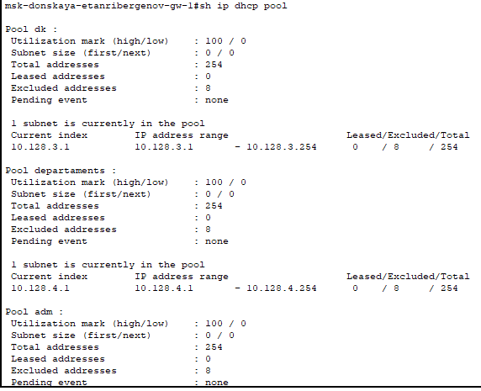

Рис. 10: Конфигурация DHCP

1. На оконечных устройствах заменил в настройках статическое распределение адресов на динамическое.

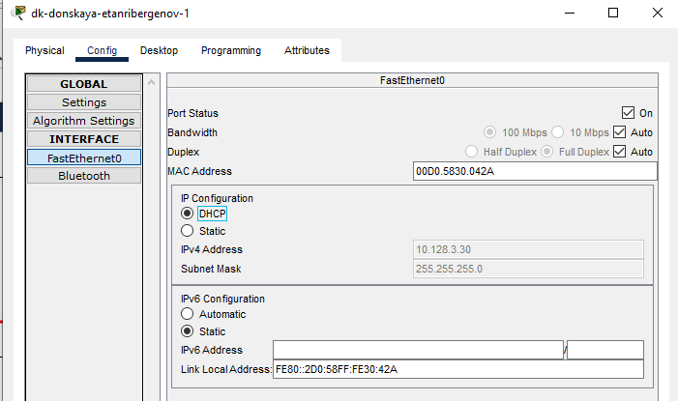

Рис. 11: Замена статического адреса на динамический на оконечном устройстве 1

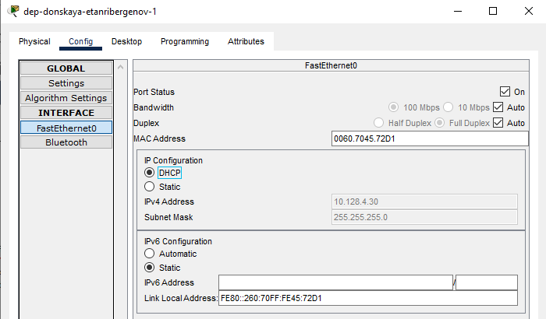

Рис. 12: Замена статического адреса на динамический на оконечном устройстве 2

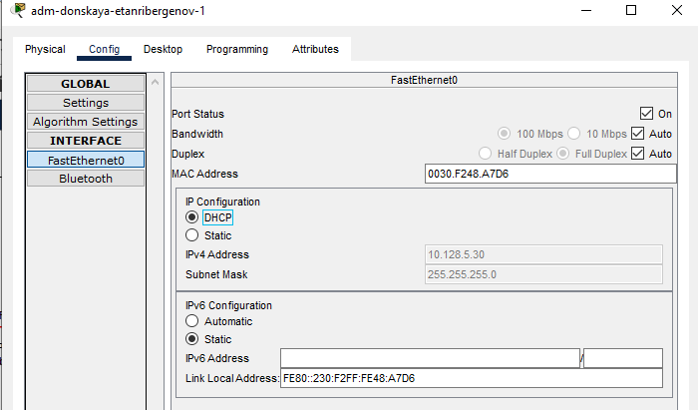

Рис. 13: Замена статического адреса на динамический на оконечном устройстве 3

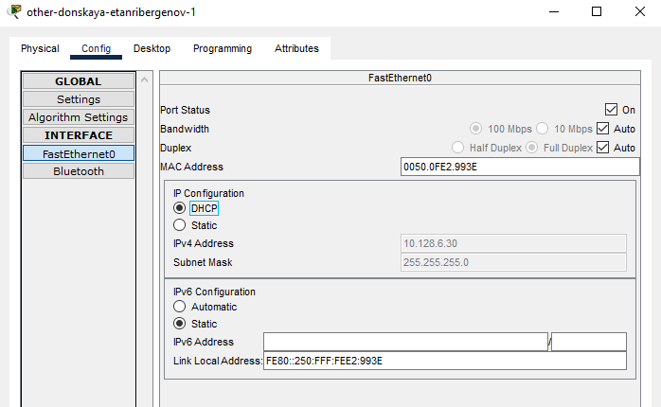

Рис. 14: Замена статического адреса на динамический на оконечном устройстве 4

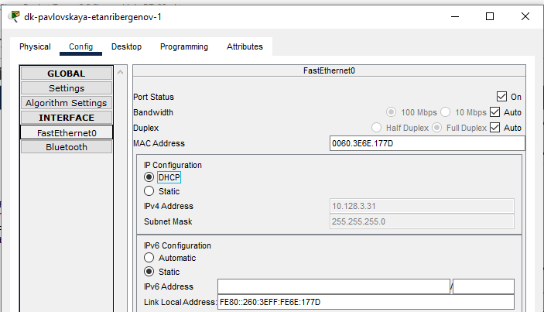

Рис. 15: Замена статического адреса на динамический на оконечном устройстве 5

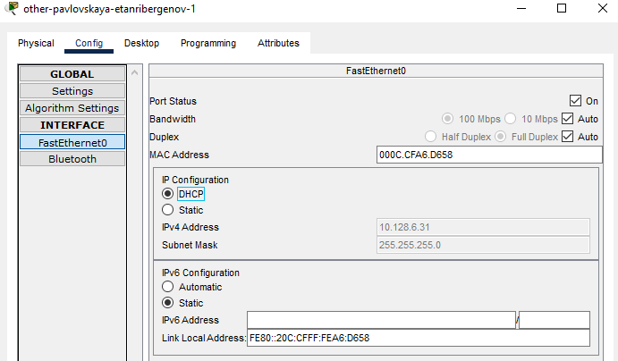

Рис. 16: Замена статического адреса на динамический на оконечном устройстве 6

1. Проверил, какие адреса выделяются оконечным устройствам, а также доступность устройств из разных подсетей.

Проверил работу DHCP-сервера: на оконечном устройстве посмотрел информацию о текущей конфигурации сети командой *ipconfig /all*

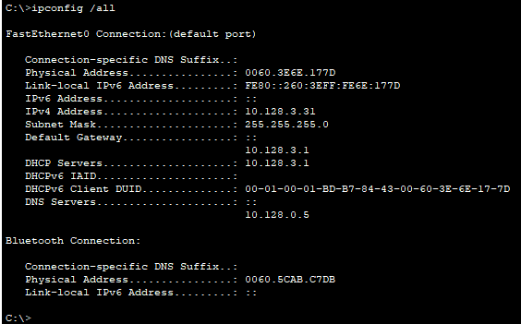

Рис. 17: Информация о конфигурации сетевого интерфейса на оконечном устройстве

Как видно на изображении, IP-адрес - динамически полученный в соответствии с назначенным пулом доступных адресов.

Проверил доступность устройств из разных подсетей - успешно:

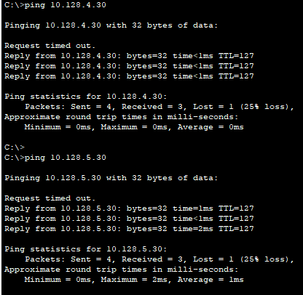

Рис. 18: Пингование устройств из разных подсетей

Проверил работу DNS-сервера, пропинговав серверы по доменному имени:

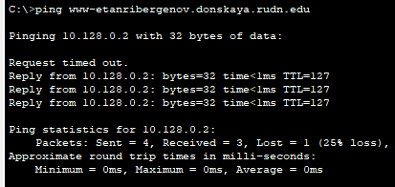

Рис. 19: Пингование устройств из разных подсетей

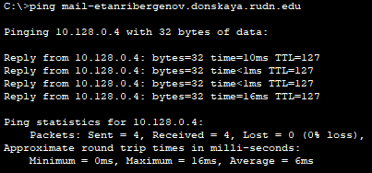

Рис. 20: Пингование устройств из разных подсетей

1. В режиме симуляции изучил, каким образом происходит запрос адреса по протоколу DHCP (какие сообщения и какие отклики передаются по сети).

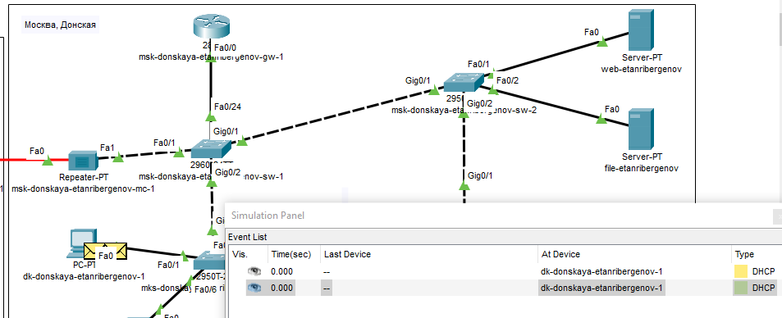

Рис. 21: Изучение движения пакета DHCP

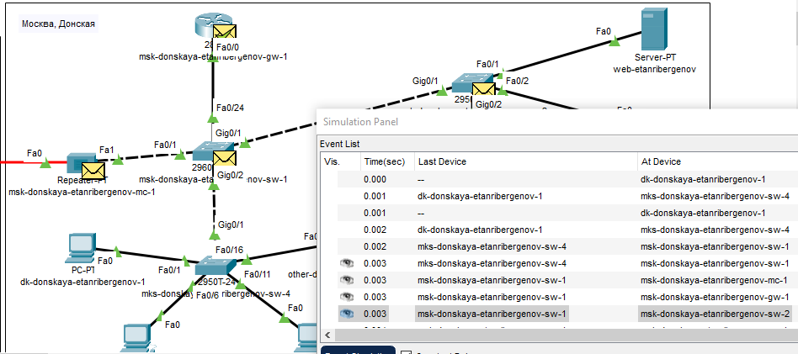

Рис. 22: Изучение движения пакета DHCP

Пакет сначала достигает маршрутизатора (DHCP-сервера), затем маршрутизатор отправляет клиенту доступный ip-адрес. Клиент, получив этот пакет, отправляет маршрутизатору согласие на полученную конфигурацию, затем маршрутизатор, получив это сообщение, отправляет подтверждение

Просмотрел содержимое пакета DHCP. В нём есть заголовки UDP и DHCP с адресами DHCP сервера и клиента.

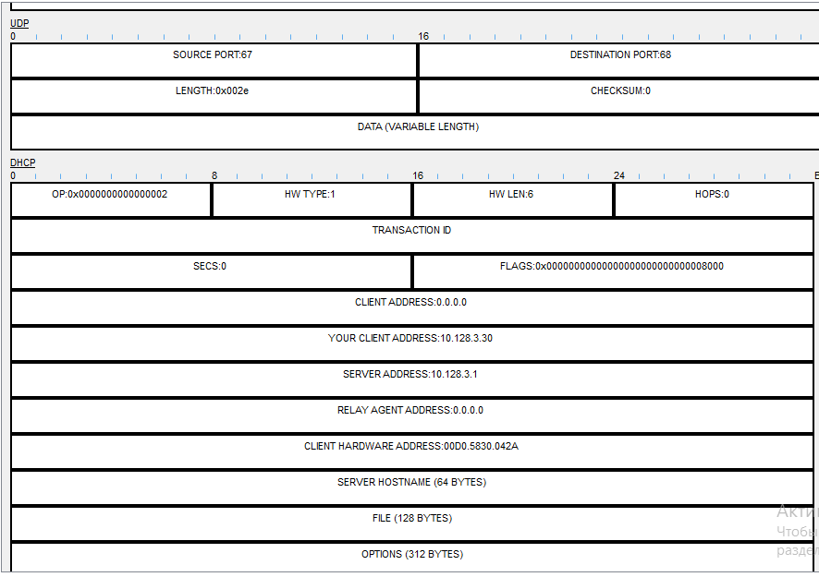

Рис. 23: Кадры UDP и DHCP в пакете DHCP

# 4 Ответы на контрольные вопросы

1. Протокол DHCP отвечает за динамическое распределение IP-адресов и сведений о конфигурации клиентам сервера.
2. Основные типы DHCP-сообщений: DHCPDISCOVER, DHCPOFFER, DHCPREQUEST, DHCPACK, DHCPNAK (Negative Acknowledgement), DHCPRELEASE, DHCPINFORM, DHCPDECLINE.
3. В сообщениях DHCP могут быть переданы параметры: IP-адрес маршрутизатора по умолчанию, маска подсети, адреса серверов DNS, имя домена DNS.
4. DNS (система доменных имён) - система, которая ведёт список доменных имён вместе с их числовыми IP-адресами.
5. Несколько типов ресурсных записей DNS:

* А - адресная запись, соответствие между именем и IP-адресом; только латиница, цифры и дефис;
* AAAA - адрес в формате IPv6
* AVC - видимость и контроль приложений
* CNAME - каноническое (альтернативное) имя для псевдонима домена (одноуровневая переадресация); для написания национальными символами
* DNAME - псевдоним домена; например, для упрощённой китайской нотации, когда CNAME - на традиционной

# 5 Выводы

Я приобрёл практические навыки по настройке динамического распределения IP-адресов посредством протокола DHCP в локальной сети.